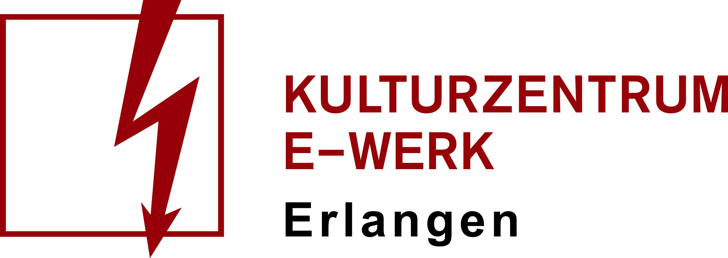

Henri Jakobs
Corona Welttournee 2021

Samstag, 20.02.2021 /// E-Werk, Kellerbühne
Einlass: 19 Uhr /// Beginn 20 Uhr /// Art: Konzert
Genre: Lesung, Punk, Electronic /// Bestuhlt
Vorverkauf: 13,10 Euro zzgl. Gebühren /// AK: tba
Ticketlink: https://e-werk.reservix.de/p/reservix/event/1640031
Link zum Facebookevent: https://www.facebook.com/events/347456976456891

Konzert & Lesung - Henri Jakobs wird Kurzgeschichten erzählen und Musik machen.

Was war 2015 bloß für eine unschuldige Zeit. David Bowie war noch am Leben. Der US-amerikanische Präsident hieß Barack Obama. Alexander Gauland konnte von zweistelligen Wahlergebnissen seiner Partei nur träumen. Die Welt hielt sich an den Händen, tanzte in Harmonie den „Hotline Bing“. Und Tubbe veröffentlichten ihr zweites Album „Keine Arbeit lieber tanzen“.

Diese Zeit scheint heute weiter weg als je zuvor. Henri Jakobs, Sänger des Berliner Rave-Punk-Duos, hatte 2015 noch einen anderen Namen. Seine Band Tubbe gibt es heute nicht mehr. Vieles war damals anders. Und vieles ist gleich geblieben. Die Straßen sind immer noch voll, die Taschen immer noch leer. Nicht nur deshalb brauchen wir und die Welt neue Musik von Henri Jakobs. Neue entwaffnende Punchlines. Neue Songs, zu denen man gleichzeitig stampfen, weinen und lachen kann. Neue Sätze, die mit jedem Jahr mehr und mehr wachsen. Sätze wie diese: „Niemand schaut wer nebenan steht / Weil jeder für sich durchdreht“.

Zum Glück wird es neue Musik von Henri Jakobs geben. Nicht mehr unter dem Namen Tubbe, sondern unter dem eigenen, neuen Namen. Organischer soll es werden. Privater. Und auch politischer. Mit der Transition kam eine Vielzahl an neuen Emotionen, Erfahrungen und Eindrücken. „Wenn man mehr weiß wer man ist, ist es leichter, persönlich zu werden“, sagt er.
Die Feinde sind gleich geblieben, Sexismus, Homophobie, Faschismus. Doch die Perspektive ist neu.

Tubbe konnten schon immer das Private und das Politische tanzbar machen, Frust in Euphorie umwandeln. Dahin gehen wo es wehtut und genau dort einen Rave entfachen. An dieser Stelle wird Henri weitermachen, mit neuem Sound, neuem Namen, neuem Fokus, neuem Blick. Wenn wir diese Musik
2015 brauchten, dann brauchen wir sie heute noch viel mehr.

Website: https://audiolithbooking.net/artist/henri-jakobs/
Facebook: https://www.facebook.com/HenriJakobsOfficial/
Instagram: https://www.instagram.com/henri_maximilian_jakobs/
Twitter: https://twitter.com/HenriJakobs
Spotify: https://open.spotify.com/artist/35MVWOHL8YB38DGYpvqSWs
YouTube: https://www.youtube.com/channel/UCc2DGmKbBd-zrWo7NWOuQOw

